“ПОЛЕТ”.
Если одна рука начинает всплывать, позвольте сделать это и второй руке. Представьте, что вы летите. Старайтесь дышать свободно и полной грудью. Вспомните приятные ощущения, доставлявшие вам радость. “Полет” - главное упражнение, ибо развивает у человека умение тренировать в себе чувство внутренней свободы.
“ПОКАЧИВАНИЕ”.
При правильном выполнении представленных упражнений наступает релаксация, и возникает явление покачивания тела. Качайтесь и не бойтесь - никогда не упадете. Это упражнение является уникальным приемом для быстрого развития координации и способности управлять своим состоянием. Все упражнения на развитие координации формируют устойчивость к стрессу.
“ДВИЖЕНИЕ ГОЛОВОЙ”.
Сидя или стоя, начинайте вращать головой и ищите приемлемый, приятный ритм, а также амплитуду поворота. Вы как бы выполняете лечебное упражнение для мышц шеи. Но обязательно с поиском именно приятного ритма. Через некоторое время человек отключается от проблем, его нервная система успокаивается, становится легче дышать.

Если Вы находитесь с человеком, получившим психическую травму в результате воздействия экстремальных факторов (при теракте, аварии, катастрофе, трагическом известии ...):

Не теряйте самообладания
- поведение пострадавшего не должно Вас пугать, раздражать или удивлять;
- его состояние, поступки, эмоции - это нормальная реакция на ненормальные обстоятельства.

Позаботьтесь о своей психологической безопасности. Не оказывайте психологическую помощь в том случае, если Вы этого не хотите (неприятно или другие причины). Найдите того, кто может это сделать.

Придерживайтесь принципа
“Не навреди”.
Не делайте того, в пользе чего Вы не уверены.

Телефоны в г.Н.Новгороде
Экстренная психологическая помощь
19-50-00
Телефон доверия 68-38-38
33-54-75
Телефон доверия 35-35-69
для молодежи
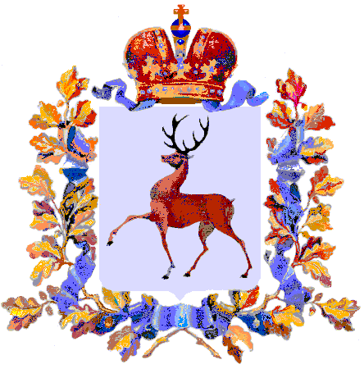

Государственное образовательное учреждение дополнительного образования
“Учебно-методический центр по гражданской обороне и чрезвычайным ситуациям”
Нижегородской области

как подготовить себя к действиям в чрезвычайной ситуации

БЕЗ ПАНИКИ!

г. Нижний Новгород

ПОВЕДЕНИЕ ЧЕЛОВЕКА В ЧРЕЗВЫЧАЙНЫХ СИТУАЦИЯХ

У психологически неподготовленных людей в экстремальных ситуациях могут возникнуть:
СТРАХ, ИСПУГ, БОЯЗНЬ, УЖАС.
Эти эмоции можно свести в две разновидности:

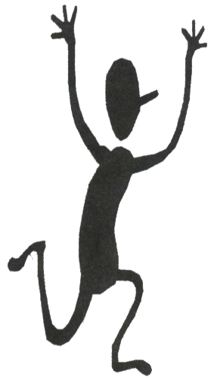
СТЕНИЧЕСКИЕ -
повышают активность и энергию, вызывают подъем, возбуждение, бодрость, ярко вспыхивает гнев и ненависть - это побуждает человека к активным действиям, но чрезмерное перевозбуждение может привести к необдуманным поступкам.

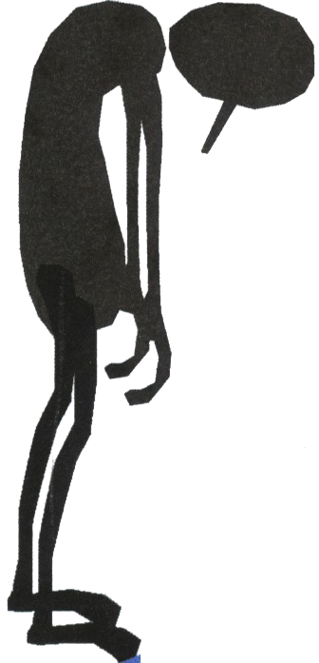

АСТЕНИЧЕСКИЕ -
ослабляют энергию человека. Страх подчиняет себе все мысли и поступки - все это приводит к катастрофическим последствиям.

Обе эти разновидности ОПАСНЫ,
так как в основе их лежит
СТРАХ и ПАНИКА.

“Если человек не умеет управлять собой, им управляет ситуация”.

КАК НАУЧИТСЯ УПРАВЛЯТЬ СОБОЙ
(аутогенная тренировка – практические советы)
- Проводится аутогенная тренировка МЕДЛЕННО.
- Используя воображение, создайте себе “страшную” экстремальную ситуацию, постарайтесь во всех деталях представить “случившееся”, а затем начинайте решать задачу по “выходу” из этой ситуации.
- Необходимо прочувствовать каждый воображаемый вами шаг, чтобы подробнее представить все трудности, которые придется преодолеть.
- Вспомните все возможные действия на каждом шаге и выберите из них самые верные на ваш взгляд. Соедините в цепочку все ответы и сделайте вывод о правильности действий выхода из ситуации.
- Научившись преодолевать страх в своем воображении, вы победите его и в действительности, не поддадитесь аффекту.
- После тренировки надо научиться переключать себя на другие более приятные темы.
- Недопустимо поддаваться стрессу ожидания.
- Очень важно уметь расслабляться после стрессового момента, уметь сбрасывать напряжение.
УПРАЖНЕНИЯ ДЛЯ РАССЛАБЛЕНИЯ

“РАСХОЖДЕНИЕ РУК”.
Встаньте и вытяните расслабленные руки перед собой. Настройтесь мысленно на то, что они начинают расходится в стороны. Не ждите немедленного результата, не спешите, сосредоточьтесь. Установите свой “образ” расхождения рук. Например, представьте, что они отталкиваются друг от друга, как однополюсные магниты. Когда руки начинают расходится, возникают приятные ощущения. Их важно запомнить и не утерять “ниточку” внутренней связи. В конечном счете, пользуясь таким установившимся внутренним контактом, можно управлять не только движением рук, но снимать головную боль, регулировать артериальное давление, улучшать настроение.
“СХОЖДЕНИЕ РУК”.
Разведите руки в стороны и настройтесь на их автоматическое движение друг к другу. Если в процессе такого движения возникает ощущение, будто руки тянет какая-то сила, значит наступает расслабление.
“ЛЕВИТАЦИЯ РУК”.
Руки опущены. Внутренне представьте, что рука стала легкой и поднимается, всплывает. Прием получается легче после двух предыдущих. И, когда рука начинает всплывать, приходят приятные ощущения. Главное - не прервать внутреннюю связь между волей и рукой. Когда рука начнет всплывать, как у космонавта в невесомости, вам в первый раз трудно будет удержаться от улыбки: там, где есть воля, там есть и путь....

